高二地理 3.1 常见的天气系统 复习题
读锋面示意图，据此完成第1-2题。
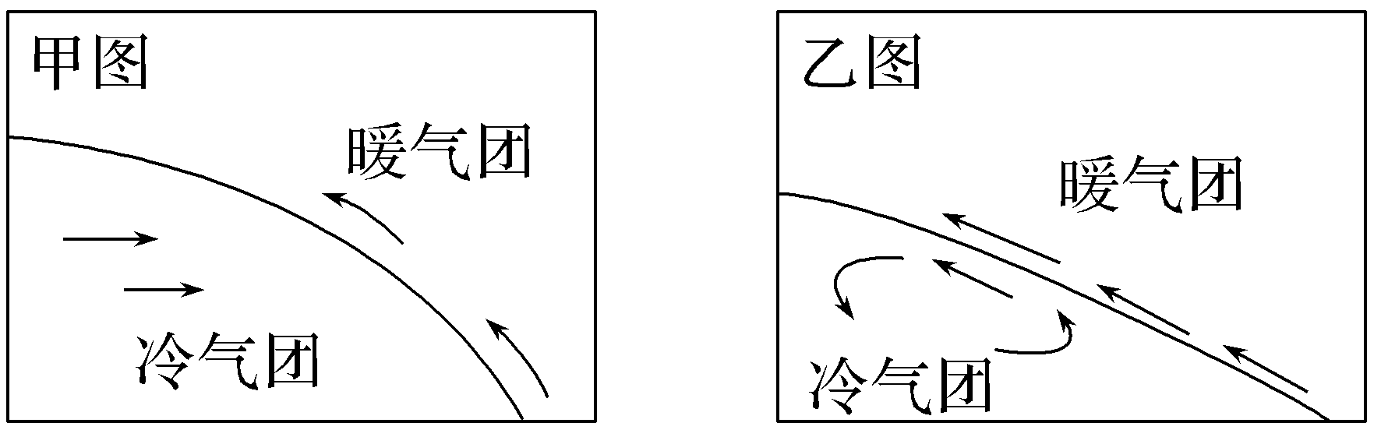
1．下列关于甲图、乙图所示天气系统的判断，正确的是（ ）
A．甲图为暖锋，乙图为冷锋 B．甲图为冷锋，乙图为暖锋
C．甲图、乙图均为暖锋 D．甲图、乙图均为冷锋
2．两图所示天气系统过境后，出现的共同天气现象是（ ）
A．气温降低，气压升高 B．气温升高，气压降低
C．连续性降水 D．天气转晴
下图是某地天气系统示意图。读图完成第3-4题。
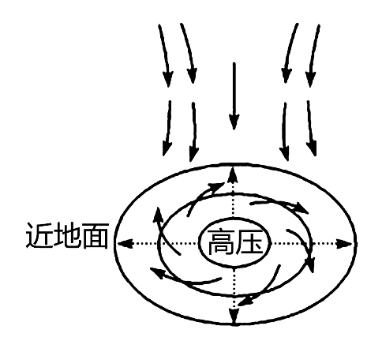
3．该天气系统是（ ）
A．南半球气旋 B．北半球气旋
C．南半球反气旋 D．北半球反气旋
4．该天气系统控制下会出现的是（ ）
A．我国北方夏季的暴雨
B．江淮地区的“梅雨”
C．7、8月份长江中下游地区的“伏旱”
D．冬半年贵阳阴雨连绵
下图为某时刻东亚部分地区海平面气压分布图（单位：hPa）。完成第5-6题。
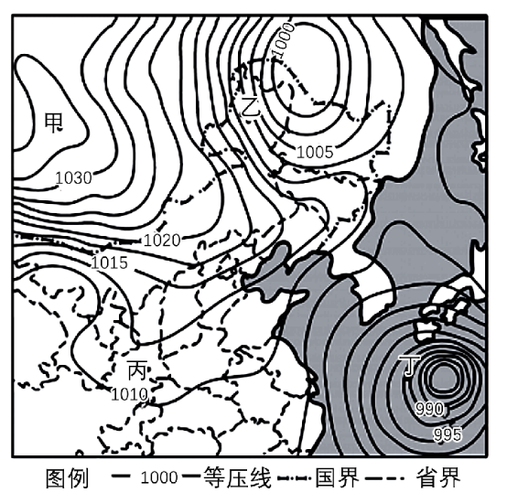
5．此时风速最小的是（ ）
A．甲 B．乙
C．丙 D．丁
6．下列判断正确的是（ ）
A．浙江受冷锋影响，出现阴雨天气
B．京津冀受偏北风影响，气温下降
C．重庆受台风影响，出现暴雨天气
D．黑龙江受高压脊控制，天气晴朗
下图示意我国西北某地4月份某日（14—24时）气象要素变化资料。据此第7-8题。
时间/时 | 14 | 16 | 18 | 20 | 22 | 24
气温/℃ | 16.2 | 23.3 | 2 | -2 | -1.8 | -1.8
气压/hPa | 1004 | 1006 | 1022 | 1025 | 1026 | 1028
7．影响此次西北某地气象要素变化的天气系统最可能是（ ）
A．暖锋 B．气旋 C．冷锋 D．反气旋
8．此次天气过程对当地产生的影响最可能是（ ）
A．大气环境明显改善 B．农牧业设施遭到破坏
C．缓解绿洲农业供水紧张状况 D．附近山区出现泥石流
（选做）读2018年10月9日某时东亚地区海平面气压图及台风康妮位置图，据此完成第9-10题。
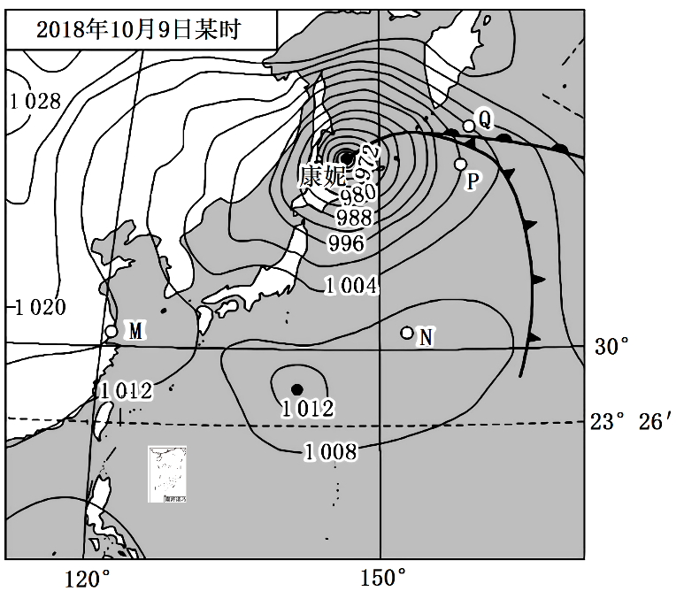
9．与图中MNPQ四地天气状况相符的是（ ）
A．M、N风向相同
B．N、P两地多阴雨
C．M、P两地晴朗
D．P、Q两地多降水

10．符合自P至Q天气系统剖面图的是（ ）
A．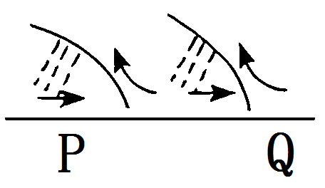 B．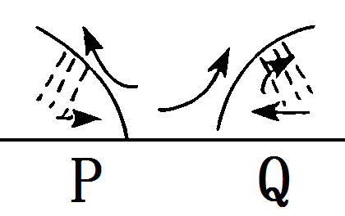
C．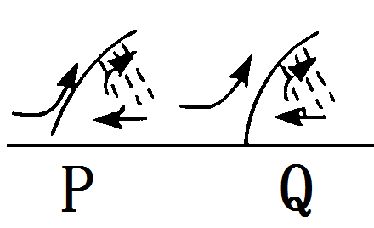 D．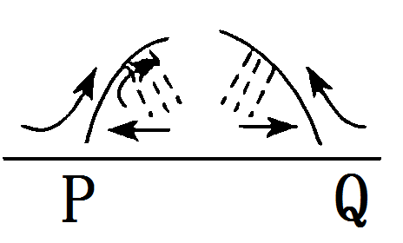

11．阅读图文资料，完成下列要求。
下图示意2020年12月23日2时海平面等压分布。
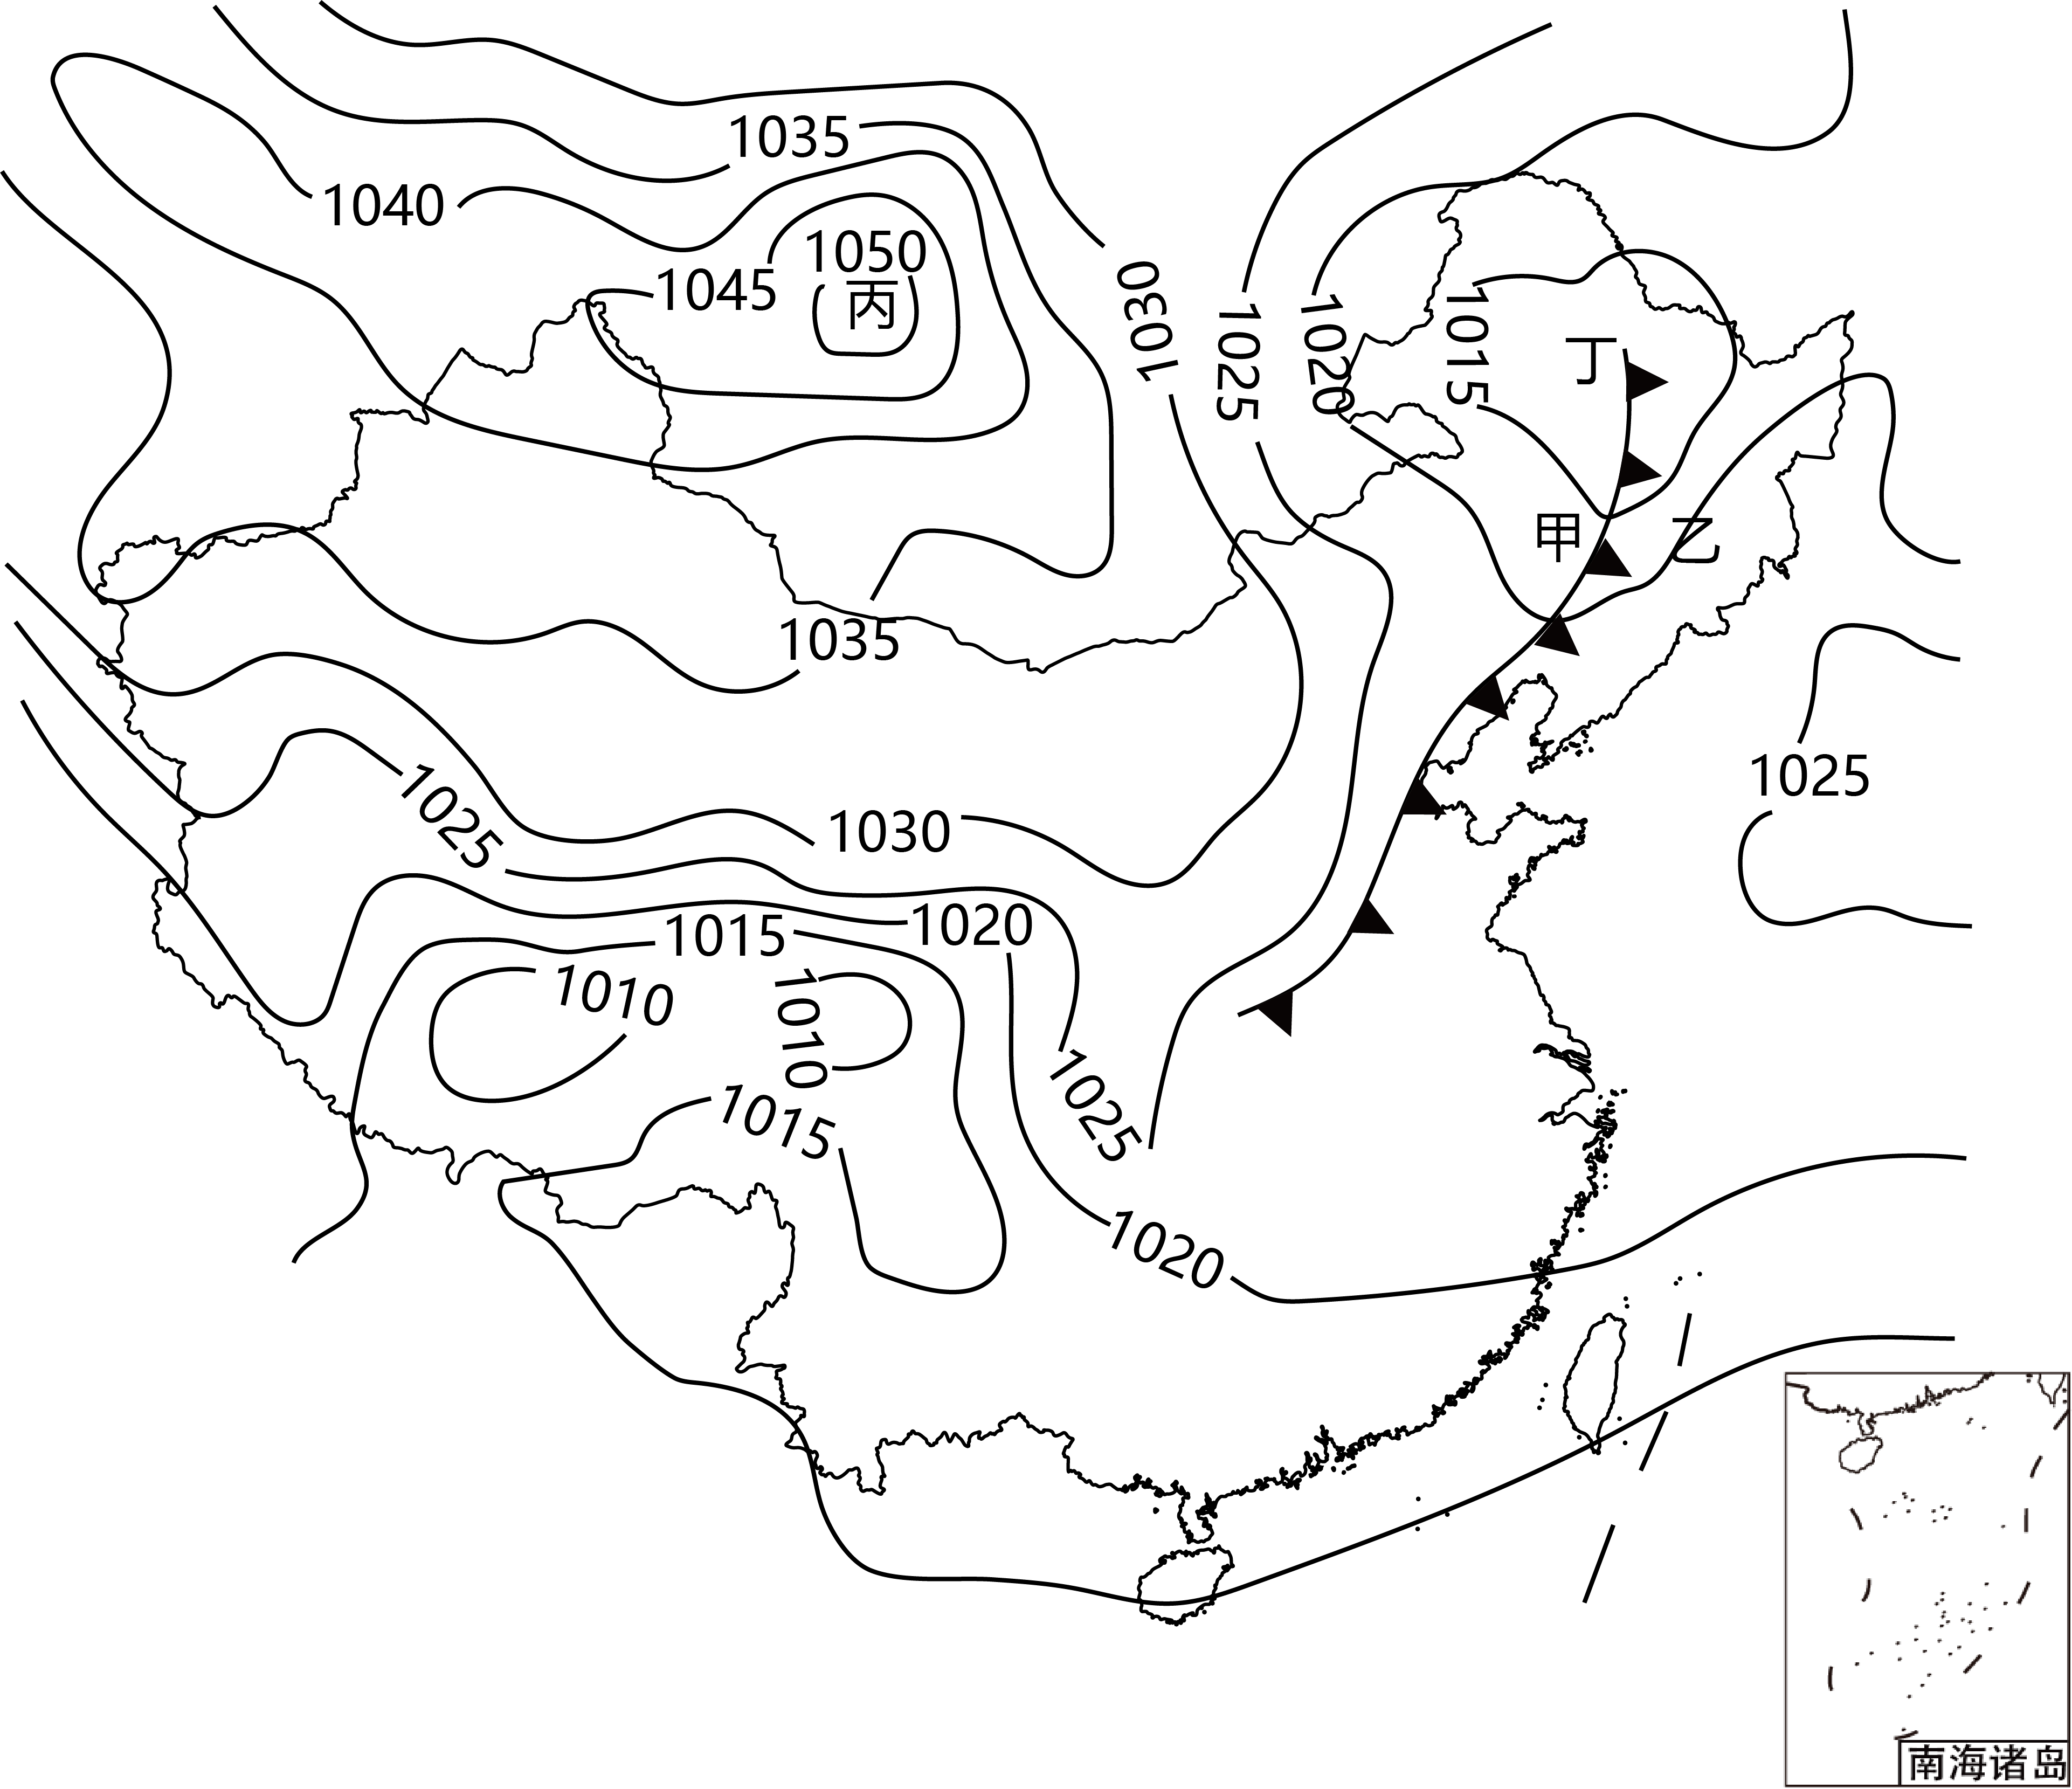
(1)想比较甲、乙两地降水概率差异并分析原因。（4分）

(2)与丙地相比，丁地昼夜温差较小。用天气受热过程原理阐述原因。（6分）

(3)指出东北和华北地区未来几天可能面临的灾害性天气。有人说该自然灾害对农业生产的影响春季比冬季大，判断其说法是否正确并说明理由。（6分）

参考答案
1．B 2．D
【解析】1．图甲中冷气团主动移向暖气团，图甲为冷锋；图乙中冷气团被迫后退，图乙为暖锋。故本题选B。
2．结合上题分析可知，图甲所示天气系统为冷锋，图乙所示天气系统为暖锋。冷锋过境后，冷气团取代原来暖气团的位置，气温下降，气压升高，天气转睛；暖锋过境后，暖气团取代原来冷气团的位置，气温升高，气压降低，天气转睛。故两图所示天气系统过境后，出现的共同天气现象是天气转睛，故本题选D。
【点睛】冷锋：过境前：单一暖气团控制，温暖晴朗。过境时：阴天、降温、刮风、雨雪等天气。过境后：单一冷气团控制，气温降低，气压升高，天气转晴。暖锋：过境前：单一冷气团控制，低温晴朗。过境时：连续性降水或雾的天气。过境后：单一暖气团控制，气温升高，气压降低，天气转晴。
3．D 4．C
【解析】3．根据图中信息，垂直气流为下沉，为反气旋，水平气流为顺时针方向由中心向四周辐散，为北半球的反气旋，D正确，ABC错误，所以选D。
4．我国北方夏季的暴雨，是冷锋天气，A错误；江淮地区的“梅雨”，是江淮准静止锋导致的，B错误；7、8月份长江中下游地区的“伏旱”，是受副带高压控制形成的，C正确；冬半年贵阳阴雨连绵，是受昆明准静止锋控制形成的，D错误，所以选C。
【点睛】北半球反气旋水平气流为顺时针方向由中心向四周辐散，南半球反气旋水平气流为逆时针方向由中心向四周辐散。
5．A 6．B
【解析】5．据图所知，甲处等压线稀疏，水平气压梯度力小，风力风速越小，故选A。
6．据图所知，京津冀西北部为高压中心，受其影响，在水平气压梯度力（高压指向低压）和摩擦力的影响下，地转偏向力右偏转就形成偏北风，该偏北风来自高纬度大陆区，气温下降，B对；浙江和重庆在高压系统的控制下，多晴朗天气，AC错；黑龙江在低压系统控制下，多阴雨天气，D错；故选B。
【点睛】近地面风是由三个力形成的：水平气压梯度力，地转偏向力和摩擦力，而影响风力大小的只有摩擦力和水平气压梯度力，地转偏向力仅影响风的方向。
7．C 8．B
【解析】7．由表可知，当日16－18时，气温骤降，18－24时，气温逐渐降低，气压逐渐升高，说明冷锋过境，C正确，暖锋、气旋过境气温略微下降，不会出现骤降，AB错误；反气旋控制地区天气晴朗，气温会下降，但不会骤降，D错误。故选C。
8．由上题分析可知，此天气过程为冷锋过境，4月份我国西北地区冷锋过境可能带来大风、沙暴天气，农牧业设施可能会遭到破坏，大气环境质量将变差，B正确，A错误；大风、沙暴天气不能缓解绿洲农业供水紧张状况，泥石流多发于暴雨天气，CD错误。故选B。
【点睛】冷锋过境前由单一暖气团控制 气温较高、天气晴朗、气压较低；过境时带来大风、降温、阴雨天气；过境后气温下降，由冷气团控制，气压升高，天气转晴。
9．D 10．B
【解析】9．本题考查等压线图 上天气的判读。风向的判断需要先画出垂直于等压线由高压指向低压的水平气压梯度力，再根据北半球偏右、南半球偏左画出风向，根据图中等压线可知，M地吹西北风，N地吹西南风，A错误；N地受高压脊影响，为晴朗天气，P地位于冷锋锋后，为阴雨天气，B错误；M地受高压脊影响为晴朗天气，P地位于冷锋锋后为阴雨天气，C错误； P、Q两地位于锋面附近冷气团一侧，且受台风影响，多暴雨，D正确。故选D。
10．本题考查天气系统剖面图判断。自P至Q天气系统为锋面气旋，先后经过了冷锋和暖锋。A剖面图中P、Q两地都是冷锋，A错误；B剖面图中P地为冷锋，Q地为暖锋，符合图中情况，B正确；C 剖面图中P、Q两地都是暖锋，C错误；D剖面图中P地是暖锋，Q地是冷锋，D错误。故选B。
【点睛】锋面气旋系统是天气系统。地面气旋一般和锋面联系在一起，我们称之为锋面气旋。它是我国北方中高纬度地区常见的天气系统。在锋面气旋系统中，冷锋和暖锋的降水区域会略有不同。因冷气团密度大于暖气团，冷气团始终位于暖气团之下，锋面始终倒向冷气团一侧，降水区域总是位于锋面的冷气团的一侧，右侧形成宽阔的暖锋云系和相伴随的连续性降水天气，左侧形成狭窄的冷锋云系和降水天气。气旋中部(冷锋雨区与暖锋雨区之间)则是单一暖气团控制下的晴好天气。温带气旋是典型的锋面气旋。
11．(1)甲地降水概率比乙地大。甲地处于冷锋锋后，受冷锋控制，暖空气被迫抬升，降水概率大（或乙地位于冷锋锋前，受单一暖气团控制，降水概率小）。
(2)丁地受低气压（或气旋）控制，为阴雨天气。白天，大气对太阳辐射的削弱作用强，气温相对较低；夜晚，大气逆辐射（保温）作用强，气温相对较高。
(3)寒潮。正确。冬季农作物少或者处于越冬期，生长停滞或缓慢；春季气温回升，农作物复苏，寒潮降温幅度大，农作物易受冻害。

